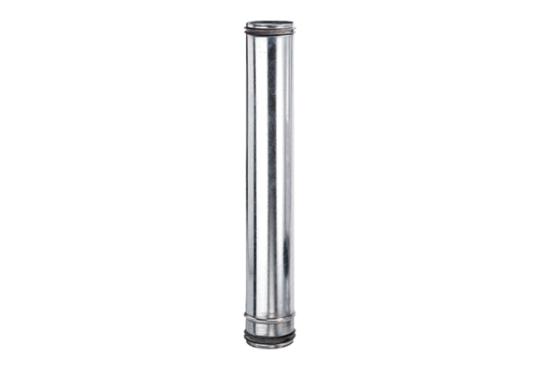Protupožarni kompenzacijski element BA 100-0Jedinica za pakiranje: 1 komAsortiman: B
Broj artikla: 0093.1019Proizvođač: MAICO

